**الرياضيات الترفيهية**

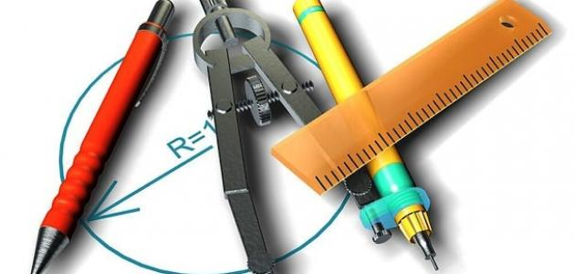

**التحدي 3:**

**الحلول:**

|  |  |  |
| --- | --- | --- |
|  |  | 1) في الشكل الاول يوجد 23 مثلثا |
|  |  | 2)في الشكل الثاني يوجد 35 مثلثا |

